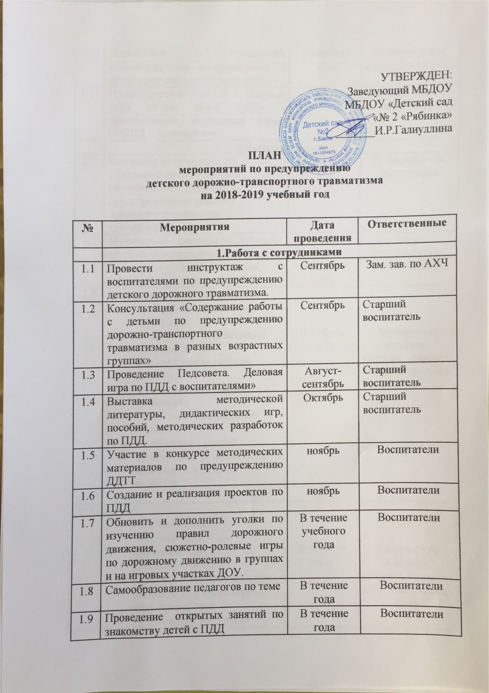

1.10 | Подготовка и проведение развлечений по ознакомлению с правилами дорожного движения | Сентябрь-май | Ст.воспитатели, Муз.руководители
1.11 | Педагогический совет № 4. Деловая игра «Учим детей ПДД» с приглашением сотрудника фонда ГИБДД о безопасности |  | Ст воспитатель, воспитатели
 | 2.Работа с детьми
2.1 | Месячник по безопасности «Внимание дети» участие в городских мероприятиях по предупреждению детского дородного-транспортного травматизма. | сентябрь | Ст. воспитатель, воспитатели
2.2 | Музыкально - познавательный досуг «Азбука безопасности» | сентябрь | Муз. Руководители.
2.3 | Участие в городских конкурсах, акциях по профилактике ДДТТ | В течение года | Воспитатели
2.4 | Экскурсии и целевые прогулки:  • Наблюдение за движением пешеходов  • Наблюдение за движением транспорта  • Наблюдение за работой светофора  • Рассматривание видов транспорта  • Прогулка к пешеходному переходу  • Знакомство с улицей  • Наблюдение за движением транспорта и работой водителя | В течение года | Воспитатели младших, средних, старших, подготовительных групп
2.5 | Беседы:  • Что ты знаешь об улице?  • Мы пешеходы - места движения пешеходов, их название, назначение  • Правила поведения на дороге  • Машины на улицах города – виды транспорта  • Что можно и что нельзя  • Помощники на дороге – знаки, светофор, регулировщик  • Будь внимателен!  • Транспорт в городе: места и правила парковки, пешеходные зоны, ограничивающие знаки | В течение года | Воспитатели младших, средних, старших, подготовительных групп
2.6 | Просмотр фильмов, видеоматериалов, мультфильмов, презентаций по ПДД | воспитатели | Все группы
2.7 | Сюжетно-ролевые игры:  • Путешествие по улицам города  • Улица и пешеходы  • Светофор  • Путешествие с Незнайкой  • Поездка на автомобиле  • Автопарковка  • Станция технического обслуживания  • Автомастерская | В течение года | Воспитатели младших, средних, старших, подготовительных групп
2.8 | Дидактические игры:  • Наша улица  • Светофор  • Поставь дорожный знак  • Угадай, какой знак  • Улица города  • Что для чего?  • Дорожные знаки: запрещающие и разрешающие  • Желтый, красный, зеленый  • Чего не хватает?  • Отвечай быстро | В течение года | Воспитатели младших, средних, старших, подготовительных групп
2.9 | Подвижные игры:  • Воробышки и автомобиль  • Будь внимательным  • Разноцветные автомобили  • Мы едем, едем, едем …  • Стоп!  • Разноцветные дорожки  • Чья команда скорее соберется  • Велогонки  • Горелки  • Найди свой цвет | В течение года | Воспитатели младших, средних, старших, подготовительных групп
2.10 | Художественная литература для чтения и заучивания:  • С.Михалков «Моя улица», «Велосипедист», «Скверная история»  • С. Маршак «Милиционер», «Мяч»  • В. Головко «Правила движения»  • С Яковлев «Советы доктора Айболита»  • О. Бедерев «Если бы…»  • А. Северный «Светофор»  • В. Семернин «Запрещается - разрешается»  - Ю.Шадрина «Безопасные сказки» | В течение года | Воспитатели младших, средних, старших, подготовительных групп
2.11 | Развлечения (по плану педагогов) | В течение года | Воспитатели, муз руководители
2.12 | Выставки рисунков:  • На перекрёстке  • Светофор, светофор, наш знакомый с давних пор  • В стране Дорожных знаков | Сентябрь, апрель, май. В течение года | Воспитатель по ИЗО
2.13 | Мониторинг сформированности готовности к соблюдению правил безопасного поведения на дороге детей | апрель | Воспитатели
План работы с родителями на 2018 -2019 учебный год по ПДД.
Воспитание культуры поведения на улице – актуальная задача сегодняшнего дня. Формирование дисциплинированности, организованности пребывания на улицах и дорогах, в общественном транспорте надо начинать еще в раннем возрасте, поэтому данный вопрос должен стать неотъемлемой частью воспитательного процесса в дошкольных учреждениях. Правила, усвоенные в детстве, в дальнейшем становятся нормой поведения, их соблюдение – потребность.
Наш детский сад «Рябинка» стремится дать своим воспитанникам качественное, универсальное образование, обеспечить высокий уровень общей культуры, в том числе и культуры на дороге. Соблюдение правил безопасной жизни должно стать осознанной необходимостью. Требуется кропотливая воспитательная работа с детьми. И, разумеется, с родителями.
Работа по изучению правил дорожного движения проводится в тесном контакте с родителями. В детском саду оформлен стенд «Родителям о правилах дорожного движения». В папках-передвижках помещаются соответствующие статьи и брошюры. На родительские собрания приглашаются работники ГИБДД. Совместная работа педагогического коллектива детского сада, сотрудников ГИБДД и родителей, несомненно, дает свои положительные результаты в деле предупреждения детского дорожно-транспортного травматизма.
Многие родители имеют водительские права, водят машину, но не всегда знакомят своих детей с Правилами дорожного движения. Поэтому на учебный год был создан перспективный план работы с родителями по ПДД.
Перспективный план работы с родителями по профилактике детского дорожно-транспортного травматизма
Сентябрь
- Круглый стол «Родители – пример всему. Знакомство с планом работы по ПДД с детьми на учебный год». Заслушивание доклада старшего воспитателя о статистике ДТП с участием детей.
- Организация акции «Ребенок главный пассажир»
- Памятки-буклеты для родителей «Грамотный пешеход».
Октябрь
- Консультация «Безопасность детей – забота взрослых».
- «Азбука правил дорожного движения» развлечение совместно с родителями.
- Выставка детских рисунков «На улицах нашего города».

Ноябрь
1. Участие в конкурсе по предупреждению ДДТТ лэпбуков, дидактических игр.
2. Презентация «Дорога в детский сад и домой».
3. Акция «Безопасность в темное время суток»

Декабрь
- Консультации «Аккуратность в гололед на дороге вас спасет».
- Консультация для родителей «Ребенок на санках».

Январь
- Родительское собрание «Психофизиологические особенности поведения дошкольника на улице».
- Литературная гостиная «Что можно почитать детям о ПДД».
- Акция по ПДД «Ребенок главный пассажир»

Февраль
- Выставка детских рисунков «Светофор - мой друг!».
- Тематический день по ПДД (вовлечение родителей к организации и проведению этого дня).
- Акция «Безопасная среда с детьми»
Март
- Семейный мастер-класс «Светофорная наука».
- Консультация для родителей «Автокресло для ребенка».

Апрель
- Анкетирование «Как вы соблюдаете ПДД».
- Информационный лист «Ребенок на велосипеде».
- Открытый показ итогового занятия «Путешествие в страну Перекрестка».
Май
1.Родительское собрание «Этих случаев можно избежать»
2.Приобретение светоотражающих элементов для верхней одежды.
3.Просмотр фильма «Свои пять копеек».
Июнь
- Ситуации для анализа родителями.
- Совместный музыкальный досуг «Сказка о правилах дорожного движения».
- Конкурс семейных творческих работ «Дети на дороге».

План на летний период отражает работу на летние месяцы

